Informe de gestión — Jira EQ
https://g-team-ddm5j4dr.atlassian.net · Tablero #34 · Generado: 2 de junio de 2026, 19:02

Resumen de estado (Jira)
Captura del panel del proyecto en Jira Software.
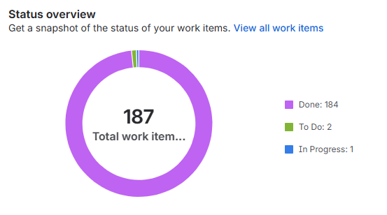

Estadísticas de completación
Actividades (sin épicas): 306 | Total Jira: 317 | Completadas: 304 | En curso: 0 | Pendientes: 2 | %: 99%

Estado del tablero
Columna | Issues
To Do | 2
Done | 304

Tareas por persona
Solo tareas asignadas (épicas excluidas).
Persona | Total | Hechas | Pendientes
Ángela Mora | 85 | 85 | 0
Antonio Salces Alcaraz | 72 | 70 | 2
Francisco Cobo | 131 | 131 | 0
18 tareas sin «Persona asignada» en Jira (excluidas de esta tabla).

Distribución por estado
Estado | Cantidad
Done | 304
To Do | 2

Resumen de epics
Épica | Progreso (hechas/total) | %
Sin épica | 210/210 | 100%
Tareas front | 43/43 | 100%
Tareas BBDD | 19/19 | 100%
UI | 7/7 | 100%
Estructuración | 7/7 | 100%
📚 Documentación - README y Guías del Proyecto | 6/6 | 100%
🎤 Exposición - Presentación y Demo (5 de junio) | 2/4 | 50%
✅ Calidad Técnica - Revisión de Usabilidad, UX, Seguridad y Arquitectura | 4/4 | 100%
📖 Documentación Técnica - PDFs y Compodoc | 3/3 | 100%
🚀 Despliegue - Backend y Frontend en Producción | 3/3 | 100%
EQ-7 | 1/1 | 100%
EQ-8 | 1/1 | 100%

Gráfico de burndown
